Внеклассное занятие по ПДД
Подготовила и провела: Пестовская Елена Владимировна
ГОУ РК (Специальная (коррекционная)школа №43»
Республика Коми г.Инта
Описание: вашему вниманию предлагается разработка внеклассного мероприятия в 5 классе по правилам дорожного движения. Данный материал может быть использован воспитателями ДОУ и учителями школ всех типов. Актуальность данной разработки заключается в том, что в темное время суток дети забывают о правилах безопасности на улице. Напоминание им о них с помощью проблемной ситуации, творческого задания, решения ситуативных задач и просмотра красочных слайдов , как мне думается, поможет ребятам восстановить данный пробел, обеспечит безопасные условия перемещения по улицам города, не подвергая своей жизни опасности.
Тема: «Светоотражающие элементы - фликеры»
Цель: формирование у детей навыков безопасного поведения на дороге в тёмное время суток.
Задачи:
Обучающие:
- закрепить знания детей о дороге и правилах дорожного движения в темное время суток, в ненастную погоду.
- познакомить с новым термином- «фликер», ввести понятие «светоотражатель»
- обозначить роль и значение «фликера» в обеспечении безопасности пешеходов в темное время суток.
Коррекционно-развивающие:
- развивать навык безопасного поведения при переходе дороги;
- развивать навыки ношения светоотражающих элементов
- развитие творческого мышления
- коррекция произвольного внимания, расширение словарного запаса

Воспитательные:
- воспитывать интерес к изучению ПДД, уверенность в своих возможностях, осознание необходимости использовать светоотражатели на одежде и ранце.
Педагогические технологии, применяемые на занятии:
- Технология игрового обучения.
- ИКТ, Информационно-коммуникационные технологии (методы подачи информации с помощью разнообразных мультимедийных программ).
- Личностно-ориентированная технология .
Оборудование и материалы:
- технические средства – компьютер, ноутбук (мультимедиа, экран);
- макет тротуара, пешеходного перехода;
- дорожные знаки на стойках;
- руль (детская игрушка 3 штуки);
- фонарики (6 штук);
- образцы фликеров и иллюстрации с изображением светоотражающих элементов на одежде

Ход занятия
I. Орг.момент
1.Проблемная ситуация.
В классе на полу начерчена импровизированная дорога, пешеходный переход. Ездят дети-«водители» по дороге, дети-«пешеходы» переходят дорогу. Учитель объявляет, что наступил вечер и выключает свет. Дети-«водители» включают фонарики и едут дальше. Создаётся ситуация: один из «водителей» приближается к пешеходному переходу, тут же к переходу приближаются двое «пешеходов». Один из «пешеходов» продолжает идти, но «водитель» его в темноте не видит. Все замирают, должно случиться ужасное. Но тут к первому «пешеходу» подбегает второй и у него на одежде блеснули светоотражающие элементы. Эти блики увидел «водитель» и остановил машину.
Включают свет и разбирают ситуацию.
-Что случилось бы в темноте? (машина бы наехала на пешехода)
-Почему водитель не затормозил сразу? (он не видел пешехода в темноте)
-Как спаслись дети? (у второго ребёнка на одежде блеснули светоотражатели)
Вывод: В темное время суток обязательно должно быть на одежде светоотражательные элементы, иначе водитель вас не заметит.
Слайд 1.
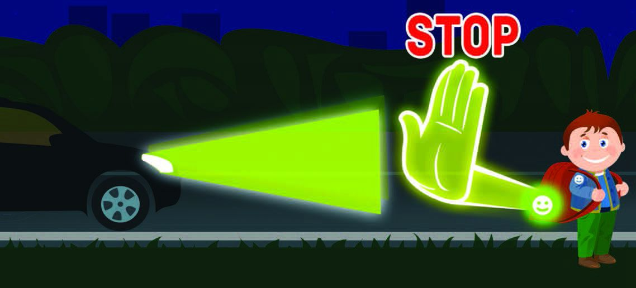

II.Основная часть
1.Рассказ о светоотражателях.
Вы наверно обращали внимание, что днём мы хорошо видим все дорожные знаки, а когда на улице стемнело, мы их можем увидеть только в свете фар, они от света вспыхивают. Как вы думаете, почему?
Слайд 2.
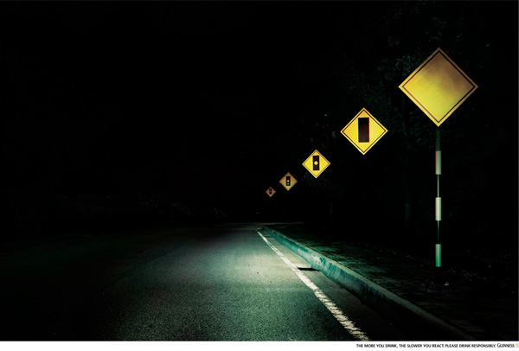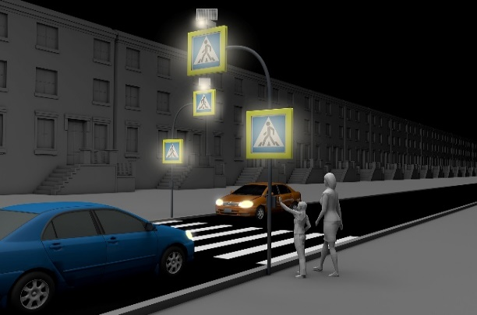
Это происходит от того, что на знаки нанесены мелкие стеклянные шарики. Первые светоотражательные элементы подсказала природа. Много лет назад один внимательный пешеход заметил, что кора берёзы отражает свет, даже лунный. Берёзы стали садить по обочинам дорог. Люди задумались над тем как обезопасить пешеходов и придумали различные светоотражательные элементы. И теперь пешеходам в темноте помогают светоотражательные элементы или фликеры-это маленькие значки или наклейки. Существуют правило для того, чтобы пешеходам было безопасно ходить в тёмное время суток. А вы знаете это правило? (ответы детей)
-На одежде каждого пешехода в тёмное время суток должны быть светоотражающие элементы- фликеры.
Слайд 3
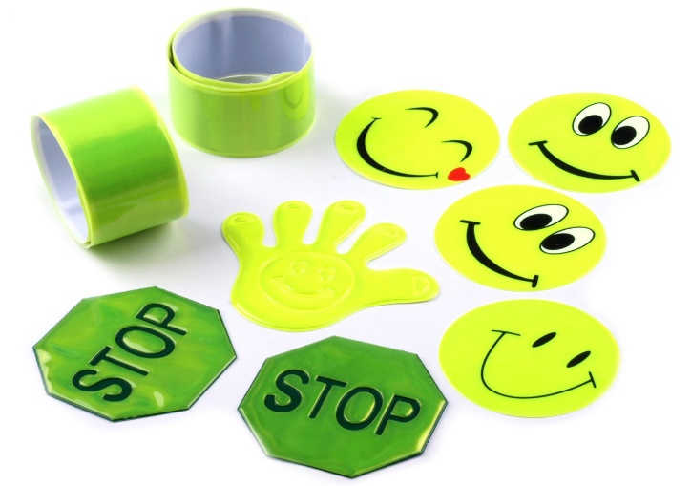
И в нашей стране и во многих других зарубежных странах действует закон о светоотражающих элементах для пешеходов. С 1 июля 2015 года в темное время суток пешеходы обязаны носить на одежде светоотражательные элементы.
Вечером и ночью, в дождь или в туман улицы и дворы плохо освещены и водители обнаруживают пешехода, имеющего светоотражающие элементы, со значительно большего расстояния по сравнению с пешеходами без них. Поскольку человек постоянно двигается, лучи света падают на него не прямо, а под разными углами. Специальная начинка светоотражателей позволяет отражать свет в том же направлении, откуда он падает. Светоотражающий элемент всегда будет виден. Формы светоотражающих элементов различны.
Слайд 4
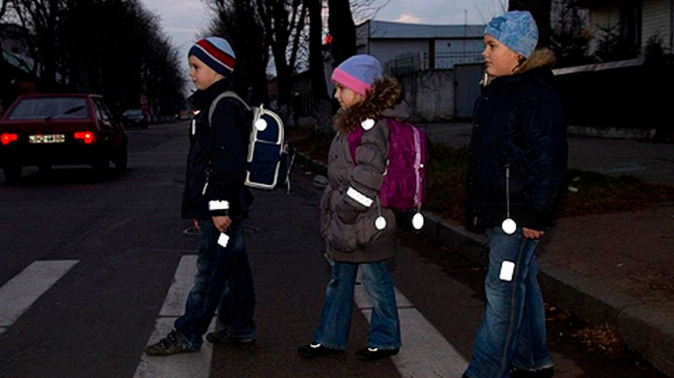
Есть много людей, которые работают на улице ночью, в темноте. Для того, чтобы быть заметнее для водителей, они носят специальную одежду. На этой одежде есть специальные рисунки, которые ярко светятся в лучах автомобильных фар. Такие рисунки есть на одежде полицейских, дорожников, всех людей, кто работает в тёмное время суток на улицах и дорогах. Это сделано для безопасности.
Слайд 5
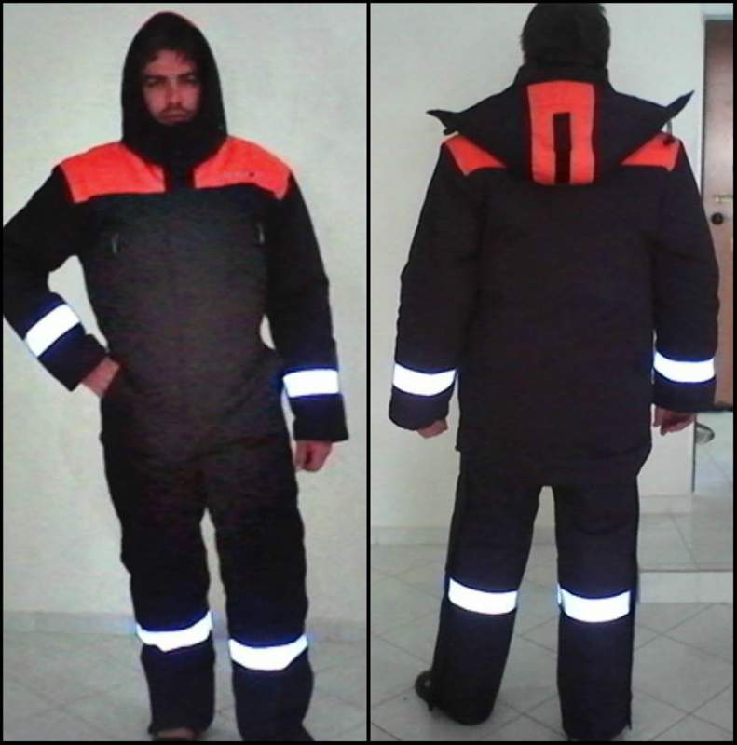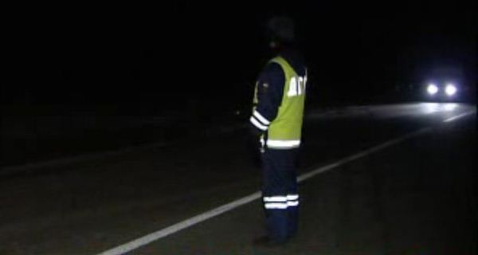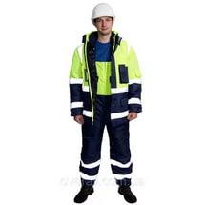
Правила:
Прочитаем и запомним правила:
1. Ребята, фликеры бывают разными, это могут быть и браслеты, и значки, и брелки-подвески, термонаклейки, которые крепятся при помощи утюга. Фликеры тоже нужно использовать правильно. На одном пешеходе их должно быть 3-4 штуки сразу, так заметнее, фликеры должны быть со всех сторон.
Слайд 6
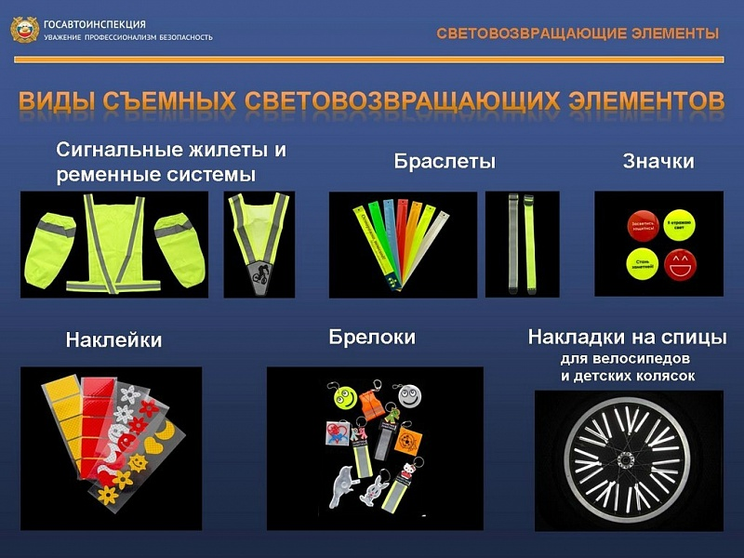
2.Пешехода с отражателями видно на расстоянии до 150 метров.
3.Носить надо на одежде, на сумках и должно быть не менее 3-4 фликеров .
Слайд 7
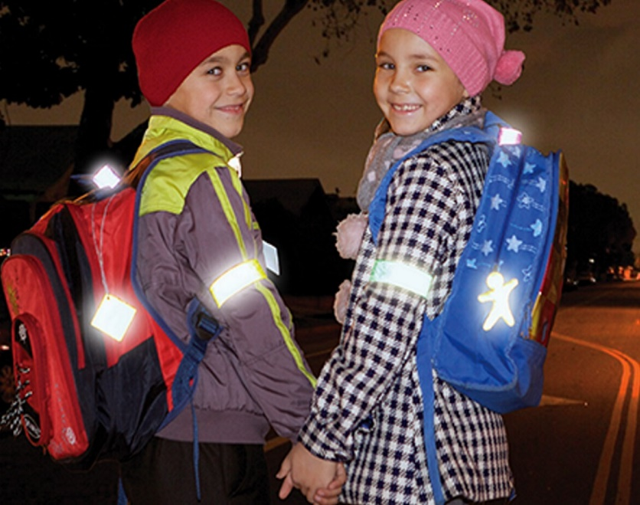
4.Светотражающие элементы должны располагаться спереди, сзади и с каждого боку.
5.Оптимальная высота расположения светоотражателей -80-100 см над землёй.
Слайд 8
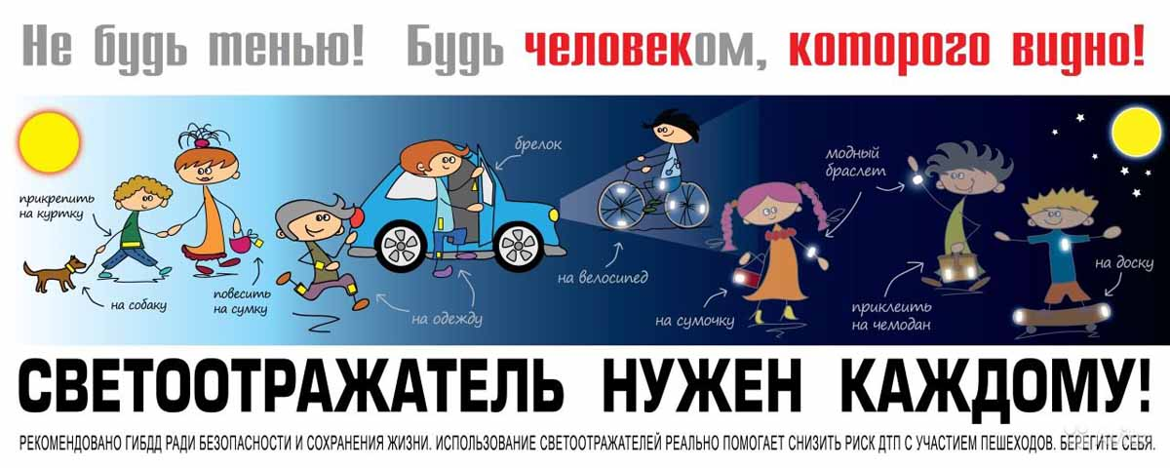
Слайд 9
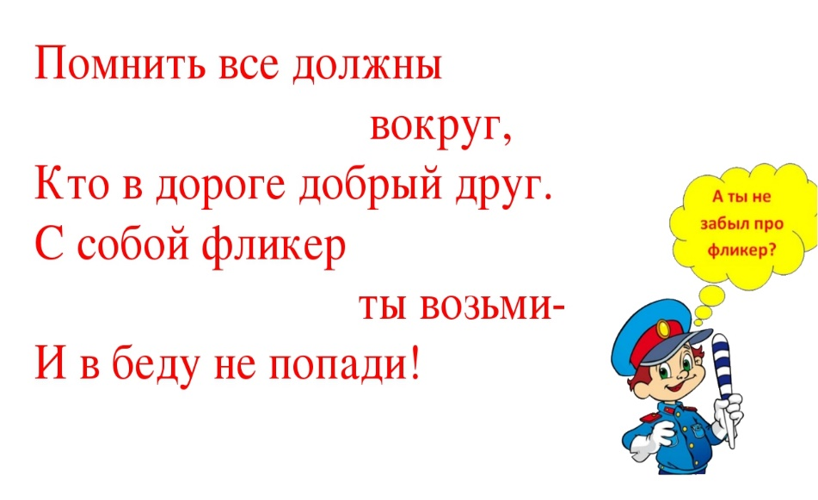

2.Творческая работа
-Сейчас каждый из вас придумает и нарисует светотражатель-фликер. Они могут быть разной формы, разного цвета-но главное, чтобы дети захотели их носить.
Дети рисуют на светоотражающей бумаге свои фигуры, затем наклеивают на самоклеящийся материал.
Работают по парам. Затем каждая пара у доски показывает свой знак.
3.Решение ситуативных задач
Сейчас перед вами будут представлены различные ситуации. Ваша задача -ответить правильно на вопрос и доказать своё мнение.
Ситуация 1
Достаточно ли фликера, если машина едет навстречу?
Слайд 10
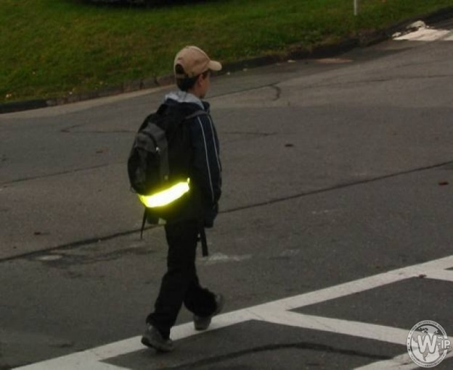
Ответ: Нет, фликеры должны располагаться сзади, спереди и с боков.

Ситуация 2
Достаточно ли светотражателей?
Слайд 11
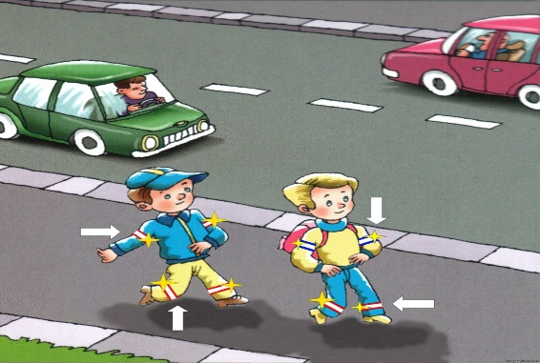

Ответ : Да
Ситуация 3
Нужны ли фликеры в светлое время суток?
Слайд 12
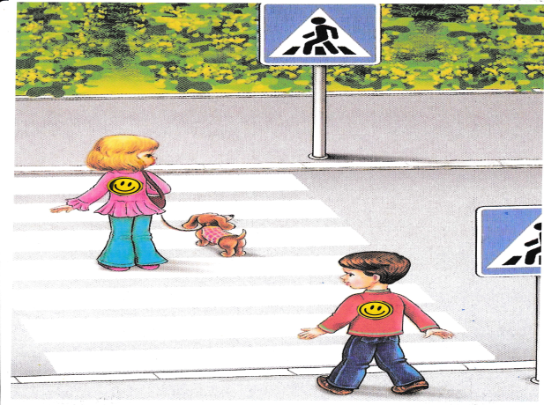
Ответ: Нет, их видно только в темное время или в ненастную погоду.
Ситуация 4
Правильно ли расположены светоотражатели?
Слайд 13
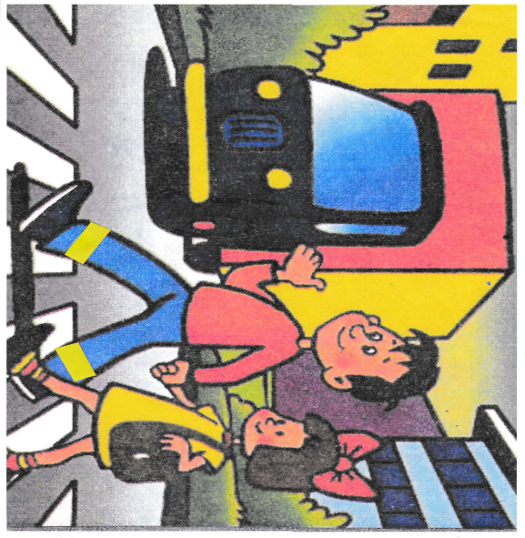
Ответ: нет, высота расположения светоотражателей -80-100 см над землёй
4.Флешмоб "Засвети"
Мы с вами возьмём светоотражатели в виде футбольных мячей и смайликов и прикрепим их нашим ребятам из младших классов на одежду и рюкзаки. Мы сделаем доброе дело-обезопасим малышей.
Обучающиеся прикрепляют на одежду и рюкзаки светоотражатели детям 1-2 класса.
Слайд 14

III. Подведение итогов
На слайде стихотворения. Читают обучающиеся.
Есть у нас значок такой,
Фликер называется,
Но значок он не простой,
Светоотражающий.
Яркий свет далеких фар
Отразит он в тот же миг.
И тем самым отражением
Жизнь нам сохранит.
Никогда не буду я
Фликер дома оставлять.
Прикреплю его к одежде
И пойду гулять!
Все вместе:
«ФЛИКЕР детям – лучший друг на свете».

Использованные ссылки:
nashbratsk.ru
odessa.prom.ua
cod40.ru
ugzneft.ru
gimn.chernyahovsk.ru
scherbinka-mo.ru
zarevschkola.okis.ru
infourok.ru
stavropol.w-ip.ru
komiinform.ru

